Олимпиада для дошкольников 6-7 лет «Юный математик»
МАОУ ИМЦ г. Тюмени организовали городскую олимпиаду для дошкольников 6-7 лет «Юный математик» в рамках реализации муниципальной программы «Развитие образования в городе Тюмени на 2015-2020 годы», утвержденной распоряжением Администрации города Тюмени от 05.11.2014 № 823-рк, на основании муниципального задания на 2017 год.
Согласно Положения, в детском саду прошел первый этап юных математиков, из 12 детей выбрали команду из 3-х детей для участия в городской олимпиаде среди садов города.
Второй этап был организован 12 декабря на базе МАДОУ д/с № 79. Олимпиада состояла из разнообразных заданий на выявление математических способностей дошкольников, умение решать простейшие задачи, ориентироваться в пространстве, устанавливать причинно-следственные связи, творческий блок содержал задание на выявление творческих способностей у детей. За каждым столом назначены судьи из других детских садов, которые следили за выполнением заданий.

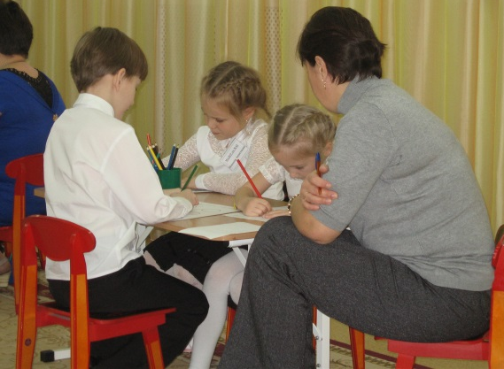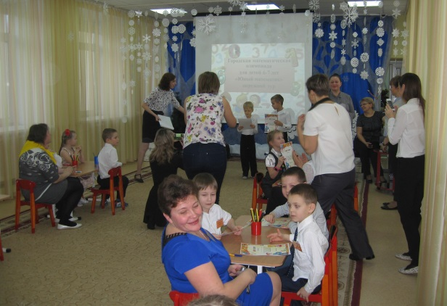

По итогам второго этапа Олимпиады все участники награждены дипломами, но к сожалению на финальную игру попали только 10 команд, набравших большее количество баллов.

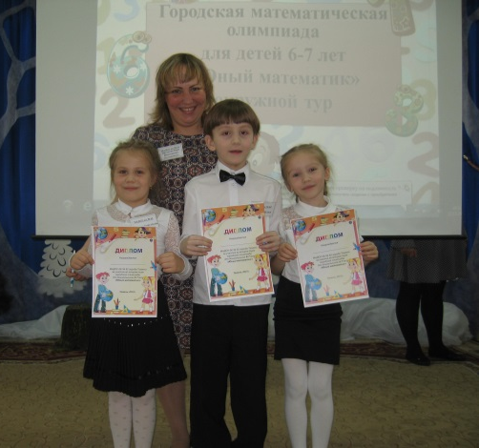

Наши участники Настя, Илья, Алиса не унывают, мы рады, что нам представилась возможность поучаствовать в Олимпиаде, пообщаться с детьми других детских садов. Выражаем благодарность гостеприимному детскому саду № 79. Всем творческих успехов и побед!
Старший воспитатель Кадочникова Н.А.,
воспитатель группа «Ягодка» Пруцкова Вера Николаевна

